Wasser – oder fällt einem in der Gartengestaltung denn nichts anderes ein

Machen wir einen Test: Versuchen wir einen Garten zu gestalten, in dem weder Wasser noch Rasen vorkommt. Ein durchaus reizvolles – um nicht zu sagen – unmögliches Unterfangen.
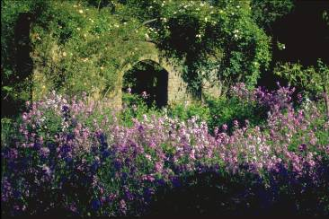
Man kann sich aber auch die Frage stellen, warum man so etwas überhaupt tun möchte oder sollte. Beide Elemente sind doch sozusagen unverzichtbare und absolut traditionelle Bestandteile eines Gartens. Der Einwand ist durchaus richtig. Aber auf der Suche nach dem immer Neuen sei die Aufgabenstellung erlaubt. Vielleicht ist es auch nur eine Spielerei, denn warum sollte man auf diese beiden Topi verzichten? Rasen weglassen ginge ja noch, das ist man zumindest mit den Designer einig, aber warum denn das Wasser weglassen, macht das Sinn?
Nur eine abstrakte Herausforderung? Der Versuch, einen neuen Stil zu setzen? Letzteres ist unmöglich, denn es gibt sie natürlich, die Gärten ohne Wasser und Rasen. Ich denke nur an die englischen Cottagegärten oder an japanische Trockenlandschaften.
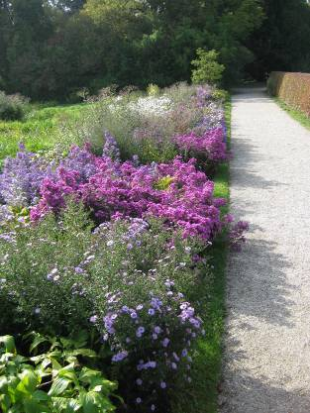
Man könnte jetzt ins Lamentieren fallen und die allgemeine Entwicklung der Gartenkunst bedauern, die – mit einigen Ausnahmen – dominiert wird von sterilen Rasenflächen, Thuja- oder Kirschlorbeerhecken und wenn es hoch kommt von einigen dekorativ herumstehenden Solitärgehölzen. Beklagen wir Gärtner uns nicht über die ständige Forderung nach dem pflegeleichten Garten, das fällt schon sozusagen in die Kategorie ‚ich arbeite nicht ohne Lohn’, also eine absolute Selbstverständlichkeit. Der Zug, in dem ich sitze, während sich das hier schreibt, fährt gerade durch solche Einfamilienhausquartiere. Hübsch reiht sich Häuschen an Häuschen, ein Ahorn da, eine Hecke hier, ein Sandkasten, eine Villa, die rundherum grad noch 5 m Grenzabstand offen lässt, eingefasst von Kirschlorbeer und als Abstandsfläche Rasen, zum Glück kein Kies. Aber das hätten die Bauvorschriften vielleicht nicht erlaubt.
Hesperis; eine Staude mit der sich problemlos grössere Flächen bedeken lassen
Da ist es eigentlich nicht verwunderlich, dass immer lauter nach verdichtetem Bauen geschrieen wird, wo uns die Planer Kaninchen gleich in Häuser mit mindestens 6 Wohneinheiten pferchen wollen. Aber lassen wir uns nicht weiter ein in die Polemik des Sinnes oder Unsinnes von Einfamilienhäusern und den entsprechenden Quartieren.
Appellieren wir lieber an die Verantwortung der jeweiligen Besitzer. Eigentum verpflichtet. Hört denn diese Verpflichtung bei der Gestaltung des Gartens auf? Klar, rechtlich schon. Und dann das zweite Hindernis: so eine anspruchsvollere Gestaltung des Gartens kostet ja auch. Gewiss, aber nicht Geld, sondern vielmehr Kreativität.
Klassische Staudenrabatte mit hohen Herbstastern (Aster novi-belgii und Aster divaricata)
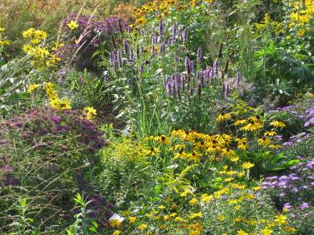
Eben rast der Zug wieder so durch ein Quartier. Und was entdecke ich? Ein Garten voller Blumen. Was für ein herrliches Bild in der Ödenei der poaceaeistisch verseuchten Landschaft. Womit wir wieder beim Thema wären. Gärten ohne Wasser und Rasen.
Bevor wir diese beiden Elemente aber aus unserer Betrachtung verdammen wollen wir uns zuerst ein wenig mit ihnen beschäftigen und ein wenig deren historische Hintergründe ausleuchten.

Das Wasser
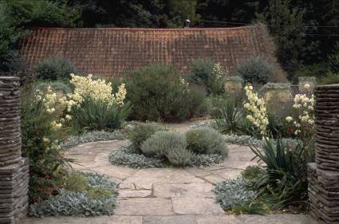
Seine biologische Bedeutung ist fundamental. Es ist das wichtigste Element, das es zum Leben braucht. Und im Gegensatz zu vielen anderen Stoffen ist Wasser evident. Wir erkennen es als wichtigen Bestandteil, Kalk oder andere Stoffe brauchen wir auch, aber wir nehmen sie nicht wahr. Ebenso wenig die Luft, die eigentlich immer da ist und die nie ausgeht. Wasser ist mitunter auch ein Mangelelement, was wir sehr rasch schmerzlich wahrnehmen. Dies mag einer der Gründe sein, warum der Mensch ein inniges Verhältnis zum Wasser entwickelt hat. Es manchmal auch fürchtet, aber meistens als wohltuendes Medium wahrnimmt und schätzt. Und so ist es nicht verwunderlich, dass schon in den ersten Darstellungen von Gärten wie in Aegypten oder in Mesopotamien Wasserflächen vorkommen, die allerdings nicht nur der Zierde, sondern auch dem Nutzen dienen. Was wäre das Paradies, welches seinen Ursprung in diesem Gebiet hat, ohne Wasser? Lediglich die Griechen können eher als wasserscheu betrachtet werden, tauchen in den entsprechenden Darstellungen eigentlich keine Wasserflächen auf.
Eine wunderhübsche Kombination mit Astern, Rudbeckia und Agastache ‚Black Adder’
Was dann die Römer deutlich korrigiert haben. Angefangen vom einfachen Pluvium bis hin zu grossen Teichen und Bädern, wie sie beispielsweise noch heute in der Hadrians Villa in Tivoli bestaunt werden können, ist alles anzutreffen.
Die grossen Künstler des lebendigen und bewegten Wassers sind aber die Mauren und Araber. Sie entwickelten hydraulische Techniken, welche die gesamte europäische Wasserverwendung, sei es zur Zierde oder zum Zwecke der Wasserversorgung beeinflusste und überhaupt erst ermöglichte. (siehe dazu meine Abhandlung über die frühen Gärten im Orient)
Der klassische graue Garten: Platten anstelle von Rasen. Stachys, Yucca, Lavendel, Teucrium und Santoline.

Der Rasen
Da ist die Herleitung schon schwieriger. Essentiell ist Rasen nicht. Heilkräfte gehen davon auch keine aus. Vermutlich muss ganz wo anders angesetzt werden. Nämlich beim Spiel. Und da entdeckt man einen beinahe intimen Zusammenhang zwischen dem Ball und dem Rasen. Noch bin ich dem nicht auf den Grund gegangen, wann erstmals ein Ballspiel irgenwelcher Art auf einer Wiese stattgefunden hat. Waren es die Römer? Haben die schon Fussball gespielt? Zuzutrauen wäre es ihnen, aber nachgewiesen ist nichts. Gabs da bereits Wiesen? Gräser spielen erst eine Rolle im Zusammenhang mit intensiverer Viehhaltung. Die Kühe oder die Schafe haben das Gras kurz gehalten, das dann zum Spielen geeignet gewesen wäre.
In mittelalterlichen Darstellungen stossen wir auf Rasenbänke. Albert Graf von Bollstädt (l193-1280) veröffentlicht in seiner Schrift die Ideen des Albertus Magnus: 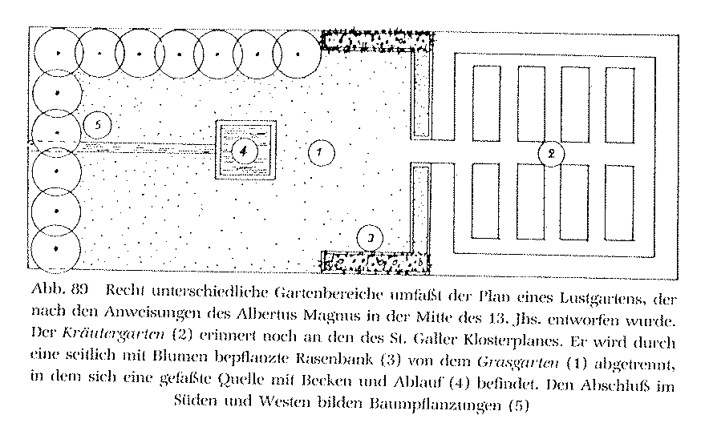
’Das Auge wird durch nichts so sehr erquickt, wie durch feines, nicht zu hohes Gras. Das kann aber nur auf einem mageren und festen Boden erzielt werden. Man muss also den Platz, der für einen Lustgarten eingerichtet werden soll, zuerst von allen Wurzeln reinigen, was kaum geschehen kann, wenn man nicht die Wurzeln ausgräbt, den Platz aufs beste ebnet und allenthalben mit kochendem Wasser übergiesst, damit die Reste der Wurzeln und Samen, die im Boden verborgen sind, verbrannt werden und nirgends keimen können.“ Der Rasen wurde nicht gesät, da kein Samen zur Verfügung stand, sondern mit Rasenstücken belegt. Dies gilt auch für die Gärten in den mittelalterlichen Burgen.
Die Aufteilung des Gartens: „Der Rasen soll in solchen Ausmassen angelegt werden, dass dahinter in einem quadratischen Ausschnitt alle Arten aromatischer Kräuter wie Raute, Salbei, Basilicum gepflanzt werden und desgleichen alle Arten von Blumen wie Veilchen, Akelei, Lilie, Rose, Schwertlilie und ähnliche.“ wir finden hier die beiden mittelalterlichen Gartentypen, den Rasen- und Baumgarten und andererseits den Kräuter- und Blumengarten vereint. „Zwischen diesen Kräuterrabatten und dem Rasen soll ein erhöhtes Rasenstück angelegt werden, voll lieblicher Blumen und ungefähr in der Mitte zum Sitzen geeignet, wo sich die Sinne erholen und wo man sich ergötzlich ausruhen kann.“

In den späteren Barockgärten Frankreichs und Europas kannte man die Bowlinggreens, hübsch geschnittene Rasenflächen inmitten der Bosketts, die zum Zwecke eines Ballspiels erfunden wurden.
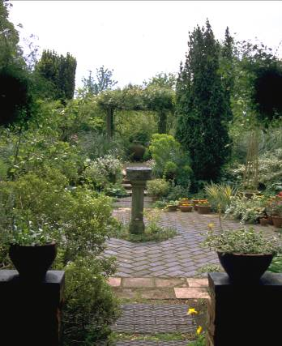
Und irgend einmal wohl so im 17. Oder 18. Jh. haben die Engländer das Tennis erfunden und dann auch andere Rasenspiele. Überhaupt spielten Wiesen und von den Schafen kurz gehaltene Rasen in den englischen Landschaftsgärten eine überragende Rolle, in denen nämlich die Gehölztuffs uns Baumgruppen auf äusserst malerische Art drappiert und arrangiert werden konnten, so dass sie uns auch heute noch unbeschreibliches Entzücken entlocken.
Wäre dann die heutige Rasenfläche eine etwas klein geratene englische Landschaftswiese?
Wohl kaum. Vielmehr haben uns die Engländer mit ihren Rasenmischungen und vor allem mit dem von ihnen erfundenen Rasenmäher die Mittel in die Hand gegeben, um solche Kreationen überhaupt zu ermöglichen.

Und jetzt machen wir uns auf den Weg, die beiden raus zu schmeissen. Die Frage ist dann aber: Was stellen wir anstatt hin.
Betrachten wir das gärtnerische Arsenal:
Wasser
Rasen
Gebüsche
Bäume
Hecken (geschnittene und freie)
Steinflächen und Kiese
Beläge
Stauden (Blütenstauden)
Bodendecker (Rasenersatz)
Bauten
Mauern und Treppen

Da sollte es doch eigentlich möglich sein, die beiden zu substituieren. Die ganz schlauen haben das flugs gemacht und gleich alles raus geworfen und es durch eine Schotterung ersetzt. Denen sollte man die Gartenfläche enteignen und sie zwangskaninchisieren. So war das nämlich nicht gemeint.
Wir haben zwei bestehende Muster schon kurz erwähnt: Der Cottage-Garten und der japanische Steingarten. Erstere gibt es in der Schweiz durchaus. Einige sind gar weiter entwickelt zu umfangreichen Staudengärten – ein Ansatz, der durchaus eine Möglichkeit darstellt. Aber über Staudengärten wurde schon sehr viel geschrieben, seien es nun englische oder deutsche.
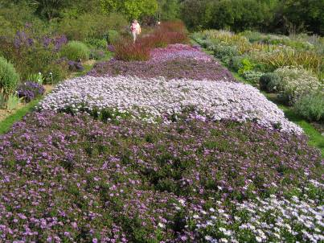
Öffnen wir einen weiteren Typus, nämlich den Wildgarten. In klassischen Wild- oder Naturgärten, wie sie von Schwarz, Neuenschwander oder auch LeRoi inspiriert haben, kommt immer auch Wasser vor. Aber wenigstens keine Rasenflächen mehr.
Rasen und Wasser haben nämlich an sich bestechende Eigenschaften: Sie sind nur zweidimensional, flächig, sie sind ruhig, übernehmen den passiven Part in der Gartengestaltung. Wären da nur Gehölze, der Garten hätte sozusagen keine Ausdehnung. Im englischen Garten übernimmt die Wiese das Element der Distanz und ermöglicht erst Perspektive. Wasser kann dies ebenso. Gerade Rasen ist im klassischen Garten ein eigentliches Mittel zum Zweck und nie Selbstzweck. Es ist ohne Eigenschaften, unterstützt nur. Rasen ist nichts, die Null im mathematischen Gebilde Garten. Und wir wissen, ohne die Null funktioniert die moderne Mathematik eigentlich nicht.
Das grosse Beet mit Kissenastern: eine recht einfache und sehr dekorative Möglichkeit, flächige Bereiche zu schaffen
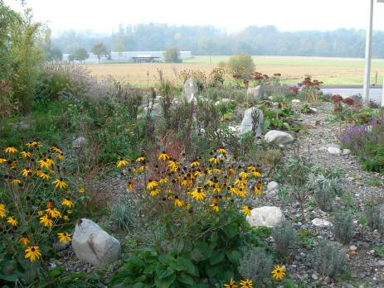
Gewiss, im barocken Garten existiert die Perspektive auch und zwar ohne Rasen. Niedere kunstvoll ausgestaltete Parterres und grosszügige Wegeflächen und Plätze sind anstelle des Rasens. Oder auch ruhige Wasserflächen. Das ist heute nicht mehr denkbar, wir wollen ja nicht einfach nur kopieren, ist auch viel zu pflegeaufwendig.
Ich blicke hinaus in die Landschaft. Wie würde sie es machen, liesse man sie einfach so. Die Wiesen und Felder sind ja menschengemacht. Aber da und dort scheint es fast unberührte Gebiete zu haben, Moorlandschaften, aufgelassene Felder, Verbuschungen, Ruderalflächen, Schotterebenen. Es sind die Gebiete, wo man hinschaut, sie sind viel interessanten als die kultivierten, gestriegelten Flächen. Gärten sind auch eine Art kleine Landschaften. Sie sind einfach das umzäunte Gebiet. Indian Summer schiesst mir durch den Kopf. Ich muss unbedingt nach Weihenstephan fahren, um mir anzuschauen, wie so eine Bepflanzung ausschaut. Asteraceae statt Poaceae, Geraniacea statt Graminae.
Das bepflanzte Kiesbeet. Viele Stauden und Halbsträucher gedeihen in magerem Kies besser als in fettem Humus. Aber auch hier können Unkräuter, wie z.b. Hirse überhand nehmen, wenn man nicht aufpasst
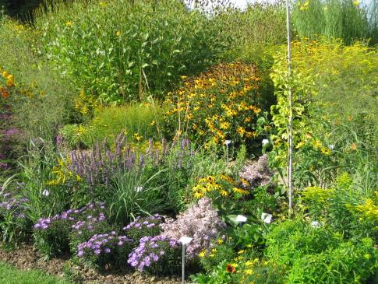
Beides kann man einfach mähen, die Stauden haben sogar nur einen Schnitt nötig. Nur Fussballspielen kann man nicht auf ihnen. Aber wer braucht seinen Rasen schon zum Fussballspielen.
Warum sind wir nicht schon früher darauf gekommen? Ist es die Macht der Gewohnheit, ist es die Einfallslosigkeit? Nein, es ist der fehlende Mut. Der Rasen rund ums Häuschen, so machen es alle, ich will doch nicht auffallen. Und gibt das wirklich nicht mehr zu tun als ein einfacher Rasen? Wohin entwickelt sich denn das? Dort wo dieser Indian Sumer herkommt oder in diesen aufgelassenen Mooren da macht meist niemand etwas und doch blüht es jedes Jahr wieder unwahrscheinlich schön. Ich weiss schon, bis sich das ein wenig entwickelt hat, braucht es schon etwas Pflege. Gräser können einfliegen, die alles andere verdrängen würden. Und dann diese verfluchten Hirsen, wenn ich das Gebiet etwas trockener angelegt habe. Die müssen weg, zur Not halt mit Hilfe von Chemie. Aber es könnte funktionieren, wenn ich mich nur ein wenig anstrenge.
Der Indian Summer, oder wenigstens fast. Es fehlen die Rottöne der Echinacea oder der roten Astern. Aber die Tiefenstaffelung mit den hohen Rudbeckien ist äusserst gelungen.
Und wie ist es mit dem Wasser, das müssen wir auch noch raus bugsieren in unserer Planung. Eigentlich schade. Aber probieren wir es doch. Imitieren wir es doch einfach mal. Legen wir ein hübsch arrangiertes Beet mit unregelmässigen Formen einfach mal nur mit Lavendel an. Oder mit niederem Storchenschnabel, oder mit Thymian. Mal habe ich in Italien einen See nur aus Blaustern gesehen. Man merkte es erst im letzten Augenblick, dass das nicht Wasser war. Aber die blühen halt nur im zeitigen Frühling.
Der klassische Wasserersatz ist das fein angelegte Kiesbeet. Da sollten wir aber die Wellen drin erkennen, die Strömung, die in der Mitte grösser ist als am Rand, wenn wir einen Bachlauf imitieren. Der Vorteil dieser Technik besteht darin, dass dieser Bach garantiert nicht veralgt. Das Design kann romantisch oder architektonisch angelegt sein. Aber beides sollte leicht und filigran wirken. Die Tati-Falle kann schon offen stehen (Jaques Tati: Mon Oncle), reizt doch das Konzept schon zur Behübschung.
Der Begriff ‚gepflegter Garten’ muss auch überdacht werden. Es gibt keine exakten Rasenkanten mehr, keine akkurat gestutzten Kanten und geschnipselte Gehölze. Dafür gibt es Düfte, Farben und Formen, Vögel, die sich Samen suchen, Igel, die nächtlicherweise umher eilen. Und manchmal gar ein Kraut, das ich gar nicht gesät oder gesetzt habe.
Haben Sie nur Mut.

